Unsuperivsed Learning

Boltzmann machine

-Autoencoder

L2 loss minimize

자기 자신을 정답으로 L2로스 준것처럼함

Variational autoencoder(VAE)

하한을 계산하고 이걸 높이는 것

Likelihood는 사실 거의 regression

Mean은 blur해짐

-GAN

z값을 줬을 때 x 이미지를 내보내는 모델을 하나 정의

그냥 데이터 distribution이 있는데

Q(초록색)의 그래프를 P(검은색)에 가깝게 붙이는 것

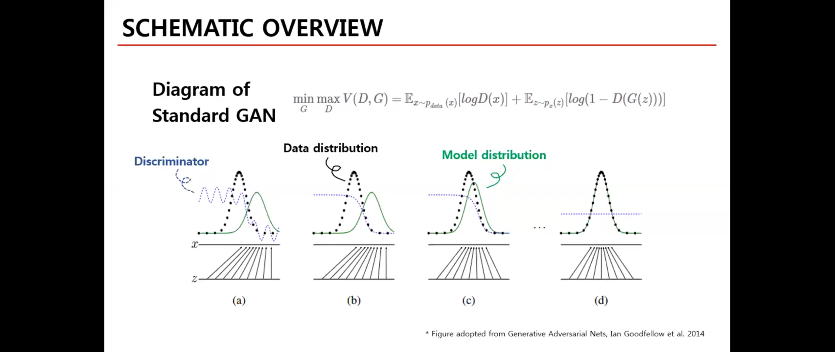

1. z에서 랜덤으로 x를 뿌린다.
2. 보라색 discriminator 가 정답일 확률을 나타냄
3. 학습이 계속되면서 초록색이 검은색에 근사함
4. 결국 수렴하면 그게 그거니까(정답일 수도 있고 가짜일 수도 있으니까) 확률(보라색)은 50%

<Main theorem 증명과정>

2 step approach

* GAN의 Minmax problem이 global optimum(데이터==제너레이터 할때)를 가짐
* 제안된 알고리즘이 이 global optimum을 찾을 수 있음

을 보여야 함

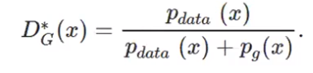

$$alog\left(y\right)+blog(1-y)$$

$$y=\frac{a}{a+b}$$

KL Divergence

Jenson ???? Divergence (JSD)

C(G)의 정의는 discriminator를 fix해놓은 상태의 G로만 dependent한 value function.

V(D,G)에서 D를 fix한 것

Rotation 하듯이 interpolation 하면서 뽑아냄

한계점

Oscillation이 일어날 수 있다.

퀄리티의 평가를 어떻게 하느냐

Inception score: 구글 클래스에 넣어서 잘 나오는지

Mode collapse: minmax 때문에 생김

모델 입장에서는 minmax인지 maxmin인지 알 바가 아님

Ex) D가 1만 구별을 못함 -> G가 1만 주구장창 줌 -> D가 보다가 짜증나니까 그냥 다 제외시켜버림(가짜라고 함) -> G가 2만 주구장창 보냄 -> 반복

해결책: Unrolled GAN: D_optimal을 이루지 못해서.

SuperResolutionGAN

CycleGAN